Roulements et roues libres

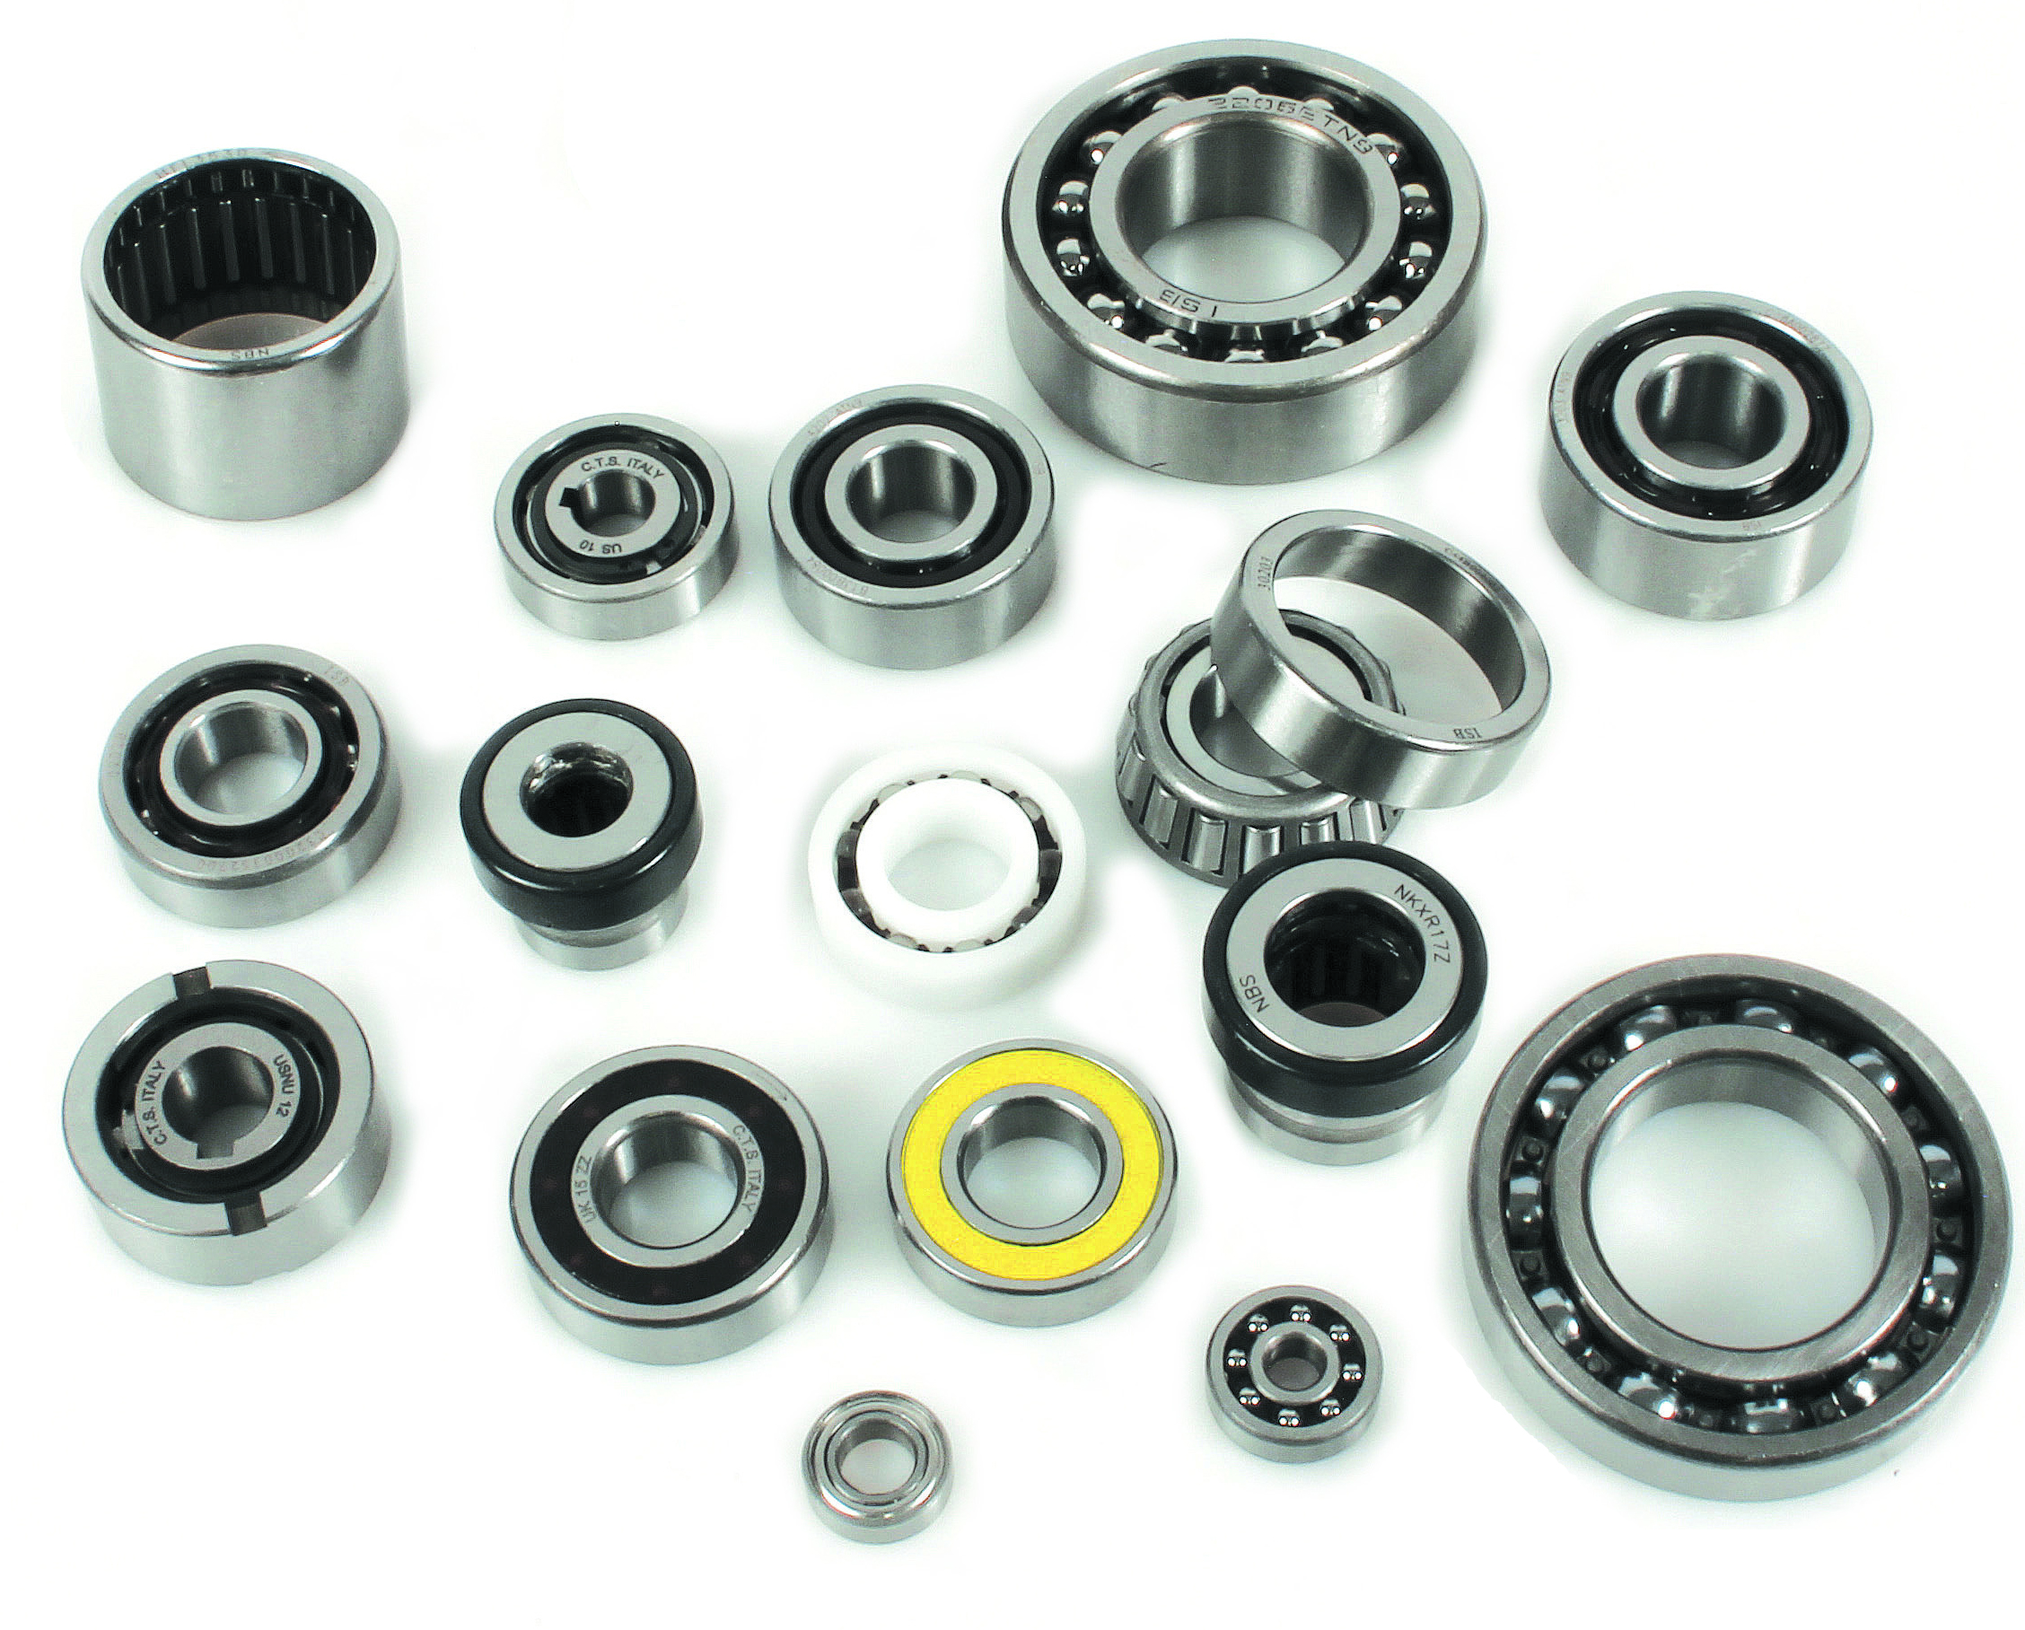

ENGRENAGES HPC agrandit sa gamme de roulements pour guidage en rotation. On peut trouver désormais dans son catalogue des roulements à billes à contact radial mais aussi des roulements à billes à contact oblique (simple ou double rangée de billes), des roulements à rotule, des roulements à rouleaux (coniques ou cylindriques) et des roulements combinés.

En complément, Engrenages HPC décline une gamme étendue de roues libres à rouleaux, à billes ou à aiguilles.

Disponibles en différentes matières telles l’acier, l’inox ou même le plastique, ces roulements et roues libres peuvent satisfaire les besoins des industries les plus variées et répondre aux contraintes des utilisations en milieu agressif.

